**Verbesserung der Erste Schularbeit**

**Nicht korrigierter Text:**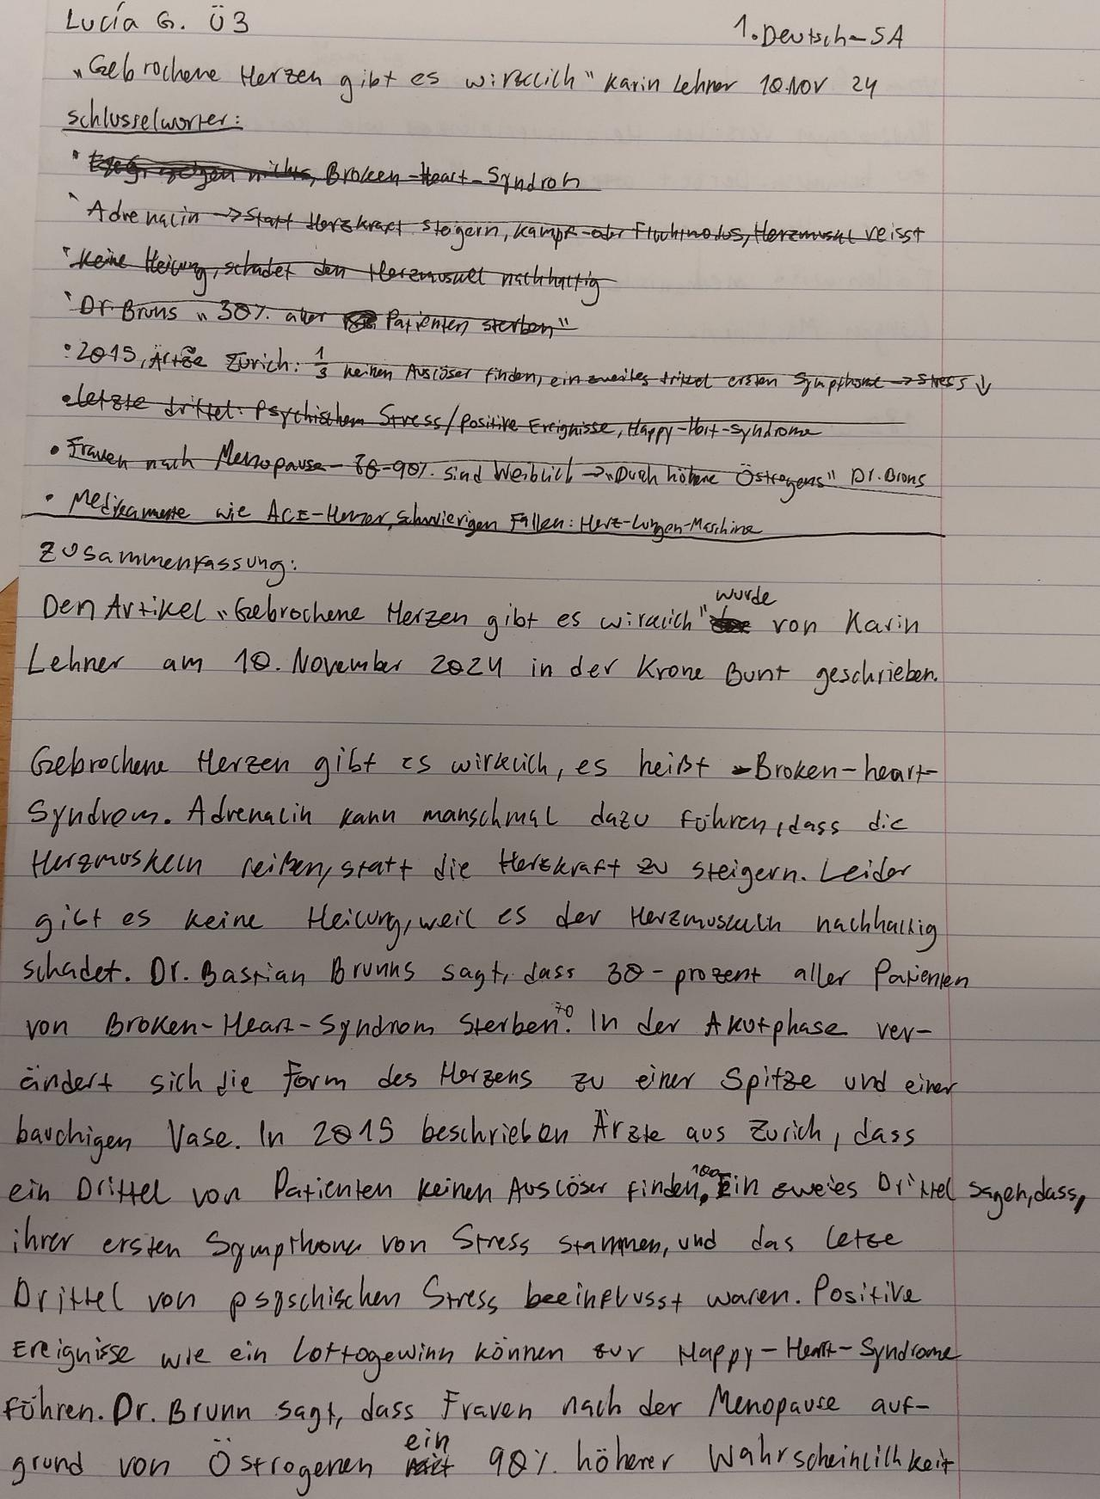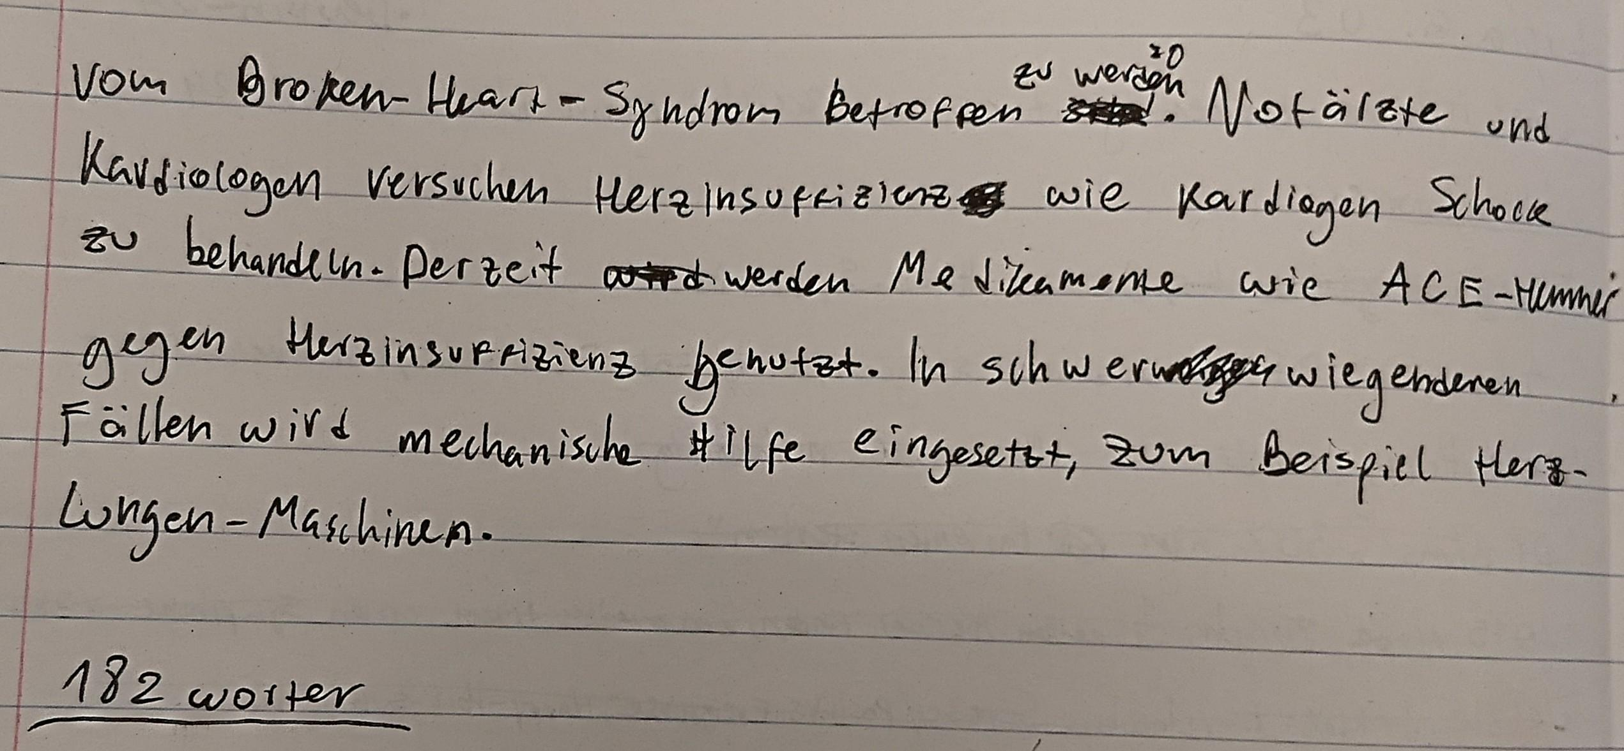

**Korrigierter Text:** 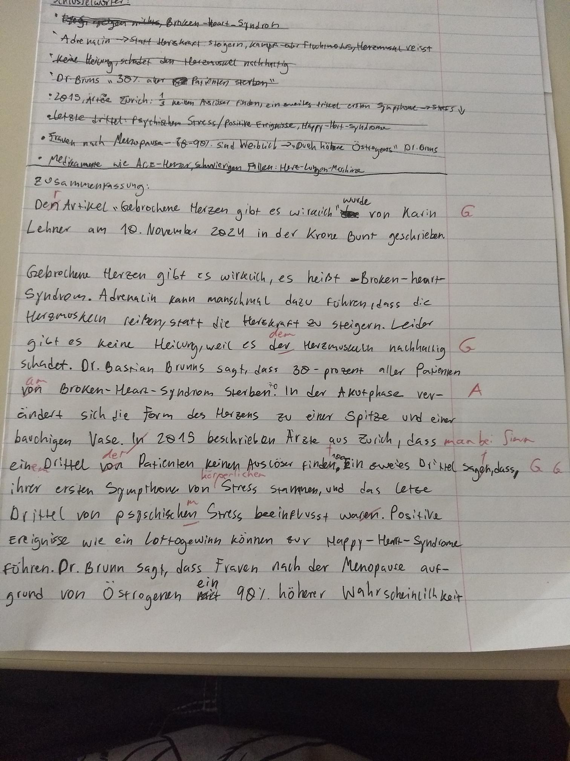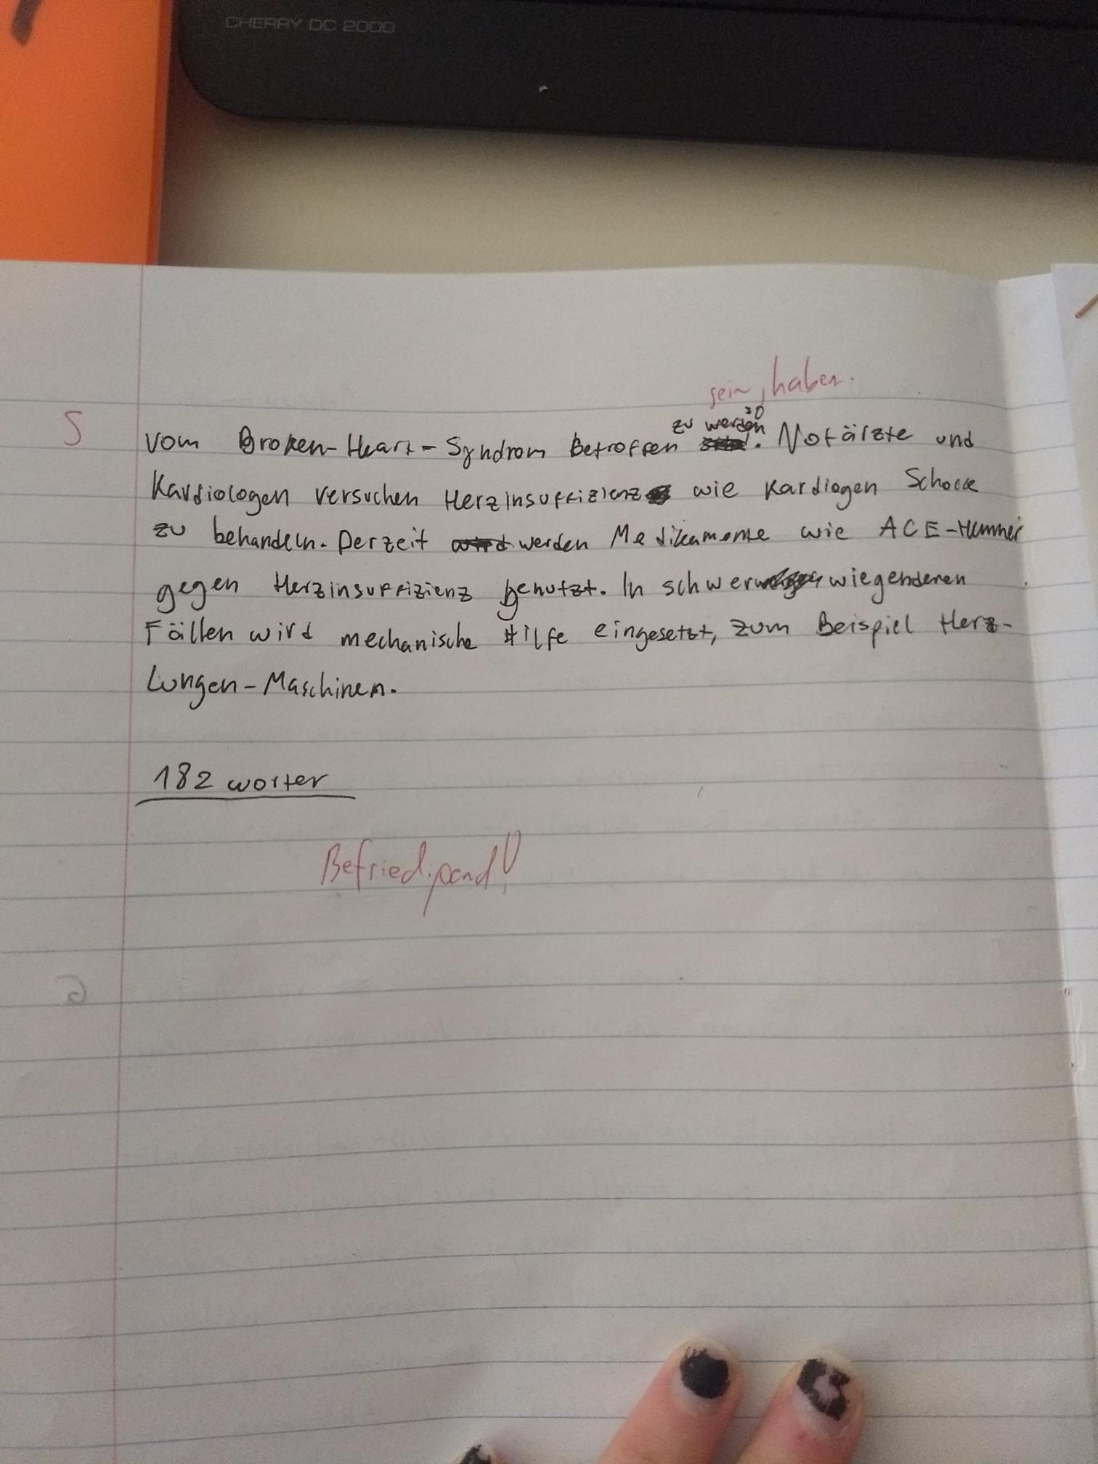

S

**Originale Text**:

Den Artikel „Gebrochene Herzen gibt es wirklich“ wurde von Karin Lehner 10.November 2024 in der Krone Bunt geschrieben.

Gebrochene Herzen gibt es wirklich, es heißt Broken-heart- Syndrom. Adrenalin kann manschmal dazu führen dass die Herzmuskeln reizen, statt die Herzkraft zu steigern. Leider gibt es keine Heilung, weil es der Herzmuskeln nachhaltig schadet. Dr. Bastian Brunns sagt, dass 30-prozent aller Patienten von Broken-Heart-Syndrom Sterben. In der Akutphase ver- ändert sich die form des Herzens zu einer Spitze und einer bauchigen Vase. In 2015 beschrieben Ärzte aus Zurich, dass ein Drittel von aller Patienten keinen Auslöser finden. Ein zweites Drittel sagen, dass, Sympthone von Stress Stammen, und das Letze Drittel von psychischen Stress beeinflusst waren. Positive Ereignisse wie ein Lottogewinn können zur Happy-Heart-Syndrom Föhren. Dr. Brunn sagt, dass Frauen nach der Menopause auf ein grund von Östrogenen hat 90% höherer Wahrscheinlichkeit vom Broken-Heart-Syndrom betroffen zu werden. Notärzte und Kardiogen versuchen Herzinsuffizienz wie Kardiogen Schock zu behandeın. Derzeit werden Medikamente wie ACE-Hemmer gegen Herzinsuffizienz genutzt. In schwerwerwiegenderen Fällen wird mechanischen Hilfe eingesetzt, zum Beispiel Herz- Lungen-Maschinen

**Verbesserte Text (von ChatGPT)**:

Den Artikel „Gebrochene Herzen gibt es wirklich“ schrieb Karin Lehner am 10. November 2024 in der *Krone Bunt*.  
Gebrochene Herzen gibt es wirklich; es nennt sich Broken-Heart-Syndrom. Adrenalin kann manchmal dazu führen, dass die Herzmuskeln gereizt werden, anstatt die Herzkraft zu steigern. Leider gibt es keine Heilung, da es den Herzmuskeln nachhaltig schadet. Dr. Bastian Brunn sagt, dass 30 Prozent aller Patienten mit Broken-Heart-Syndrom sterben. In der Akutphase verändert sich die Form des Herzens zu einer Spitze und einer bauchigen Vase. Im Jahr 2015 beschrieben Ärzte aus Zürich, dass ein Drittel aller Patienten keinen Auslöser finden konnten. Ein zweites Drittel gab an, dass die Symptome durch Stress verursacht wurden, und das letzte Drittel war durch psychischen Stress beeinflusst. Positive Ereignisse wie ein Lottogewinn können zu einem Happy-Heart-Syndrom führen. Dr. Brunn sagt, dass Frauen nach der Menopause aufgrund des fehlenden Östrogens eine um 90 % höhere Wahrscheinlichkeit haben, vom Broken-Heart-Syndrom betroffen zu werden. Notärzte und Kardiologen versuchen, Herzinsuffizienz wie einen kardiogenen Schock zu behandeln. Derzeit werden Medikamente wie ACE-Hemmer gegen Herzinsuffizienz eingesetzt. In schwerwiegenderen Fällen wird mechanische Hilfe verwendet, zum Beispiel durch Herz-Lungen-Maschinen.

**Fehleranalyse:**

1. **Titel und Zeitangabe**:
   * „wurde von Karin Lehner 10. November 2024“ → Korrektur zu „schrieb Karin Lehner am 10. November 2024“.
     + Begründung: Der Artikel wurde nicht „geschrieben“ im Passiv, sondern von der Autorin verfasst.
2. **Wortwahl und Grammatik**:
   * „manschmal“ → „manchmal“.
     + Rechtschreibfehler, „manschmal“ ist keine korrekte Form.
   * „konnte manschmal dazu führen dass“ → „kann manchmal dazu führen, dass“.
     + Der Satz sollte im Präsens stehen, und ein Komma muss vor „dass“ gesetzt werden.
   * „Adrenalin kann manschmal dazu führen dass die Herzmuskeln reizen“ → „dass die Herzmuskeln gereizt werden“.
     + „Reizen“ ist das falsche Verb. Es muss passiv („gereizt werden“) verwendet werden, da der Vorgang auf die Herzmuskeln wirkt.
   * „es heißt Broken-heart- Syndrom“ → „es nennt sich Broken-Heart-Syndrom“.
     + „heißt“ wird durch „nennt sich“ ersetzt, da es sich um eine Benennung handelt.
   * „Dr. Bastian Brunns sagt“ → „Dr. Bastian Brunn sagt“.
     + Der Apostroph in „Brunns“ ist überflüssig und grammatisch nicht korrekt.
   * „30-prozent aller Patienten“ → „30 Prozent aller Patienten“.
     + Prozent wird in einem solchen Kontext ausgeschrieben.
3. **Satzstruktur und Klarheit**:
   * „In der Akutphase ver- ändert sich die form des Herzens zu einer Spitze und einer bauchigen Vase.“ → „In der Akutphase verändert sich die Form des Herzens zu einer Spitze und einer bauchigen Vase.“
     + Der Bindestrich in „ver-ändert“ ist unnötig, und „form“ muss großgeschrieben werden, da es ein Substantiv ist.
   * „In 2015 beschrieben Ärzte aus Zurich“ → „Im Jahr 2015 beschrieben Ärzte aus Zürich“.
     + „In 2015“ ist unpräzise; „Im Jahr 2015“ ist korrekt. Außerdem sollte „Zurich“ zu „Zürich“ korrigiert werden, da es sich um den deutschen Namen der Stadt handelt.
4. **Wortstellung und Präpositionen**:
   * „Ein zweites Drittel sagen, dass, Sympthone von Stress Stammen“ → „Ein zweites Drittel gab an, dass die Symptome durch Stress verursacht wurden“.
     + Fehlerhafte Wortstellung und Grammatik, der Satz braucht eine klare und präzise Ausdrucksweise. „Sympthone“ ist außerdem falsch geschrieben.
   * „und das Letze Drittel von psychischen Stress beeinflusst waren“ → „und das letzte Drittel war durch psychischen Stress beeinflusst“.
     + „Letze“ ist ein Rechtschreibfehler und sollte „letzte“ sein. Der Satz benötigt eine andere Struktur, um klarer zu sein.
5. **Fachliche Begriffe**:
   * „Happy-Heart-Syndrom Föhren“ → „Happy-Heart-Syndrom führen“.
     + „Föhren“ ist ein Fehler. Das korrekte Verb hier ist „führen“.
6. **Satzkonstruktion**:
   * „Notärzte und Kardiogen versuchen Herzinsuffizienz wie Kardiogen Schock zu behandeın“ → „Notärzte und Kardiologen versuchen, Herzinsuffizienz wie einen kardiogenen Schock zu behandeln“.
     + „Kardiogen“ ist unklar und muss durch „Kardiologen“ ersetzt werden, da es sich um Ärzte handelt. Außerdem muss „behandeın“ in „behandeln“ korrigiert werden.
7. **Verwendung von „herz-Lungen-Maschinen“**:
   * „Mechanischen Hilfe eingesetzt, zum Beispiel Herz- Lungen-Maschinen“ → „mechanische Hilfe verwendet, zum Beispiel durch Herz-Lungen-Maschinen“.
     + Grammatikalische Korrektur und das Einfügen des richtigen Begriffs für „mechanische Hilfe“.

**Übungen: .**

**Übung 1: Rechtschreibung**

**Instruktion:** Korrigiere die Rechtschreibfehler in den folgenden Sätzen:

1. In der Akutphase verändert sich die Form des Herzens zu einer spitze und einer bauchigen Vase.
2. Dr. Bastian Brunns sagt, dass 30-prozent aller Patienten von Broken-Heart-Syndrom sterben.
3. Ein drittes Drittel sagt, dass Sympthome von Stress stamen.
4. Positive Ereignisse wie ein Lottogewinn können zu Happy-Heart-Syndrom Föhren.

**Antworten:**   
In der Akutphase verändert sich die Form des Herzens zu einer Spitze und einer bauchigen Vase.

Dr. Bastian Brunn sagt, dass 30 Prozent aller Patienten vom Broken-Heart-Syndrom sterben.  
  
Ein drittes Drittel sagt, dass Symptome von Stress ~~stammen~~ stamen.  
  
Positive Ereignisse wie ein Lottogewinn können zu einem Happy-Heart-Syndrom führen.

**Übung 2: Lückentext**

**Instruktion:** Fülle die Lücken mit den richtigen Wörtern aus der Liste.

**Wörter:** (Prozent, Symptome, Stress, durch, das)

„Dr. Bastian Brunn sagt, dass 30 ___ aller Patienten mit Broken-Heart-Syndrom sterben. Ein Drittel der Patienten hat keine Auslöser, während ein weiteres Drittel sagt, dass ihre ___ von Stress verursacht wurden. Das letzte Drittel war ___ psychischen Stress beeinflusst.“

**Antworten**:

„Dr. Bastian Brunn sagt, dass 30 Prozent aller Patienten mit Broken-Heart-Syndrom sterben. Ein Drittel der Patienten hat keine Auslöser, während ein weiteres Drittel sagt, dass ihre

Symptome von Stress verursacht wurden. Das letzte Drittel war durch psychischen Stress beeinflusst.“

**Übung 3: Satzumstellung**

**Instruktion:** Setze die Wörter in der richtigen Reihenfolge:

1. Symptome / von / Stress / die / verursachen / werden.
2. Frauen / höherer / Wahrscheinlichkeit / haben / nach / Menopause / eine / Broken-Heart-Syndrom / vom / betroffen / zu werden.

**Antworten**:  
**Symptome** von **Stress werden** verursacht **durch.**

**Frauen** haben **eine höhere Wahrscheinlichkeit**, nach der **Menopause vom Broken-Heart-Syndrom betroffen zu werden.**

**Text zur 3 und 4 Fall:**

Gestern besuchte ich **(1)** _______ (mein) Freund Peter in seiner neuen Wohnung. Er hatte **(2)** _______ (seine) Wohnung frisch renoviert und war sehr stolz auf das Ergebnis. Als ich **(3)** _______ (die) Tür öffnete, sah ich sofort **(4)** _______ (eine) große Couch, die in der Mitte des Raums stand. Peter zeigte mir **(5)** _______ (seine) Küche, die ebenfalls sehr modern und gut ausgestattet war.

„Schau mal, hier habe ich **(6)** _______ (ein) neuer Kühlschrank, den ich gestern gekauft habe“, sagte er und öffnete **(7)** _______ (den) Kühlschrank. „Und hier gibt es **(8)** _______ (mein) Lieblingskaffee, den ich immer trinke!“

Ich fragte ihn, ob er **(9)** _______ (jemand) schon zu einer Party eingeladen habe. Peter antwortete, dass er bald **(10)** _______ (seine) Nachbarn einladen würde, damit sie **(11)** _______ (sie) besser kennenlernen konnten.

Am Ende des Besuchs gab mir Peter noch **(12)** _______ (ein) Geschenk als Dankeschön, dass ich gekommen war. Es war eine schöne kleine Pflanze, die jetzt **(13)** _______ (auf) meinem Tisch steht.

Gestern besuchte ich (1) ~~meiner~~ meinen (mein) Freund Peter in seiner neuen Wohnung. Er hatte (2) seine (seine) Wohnung frisch renoviert und war sehr stolz auf das Ergebnis. Als ich (3)die (die) Tür öffnete, sah ich sofort (4) eine (eine) große Couch, die in der Mitte des Raums stand. Peter zeigte mir (5) ~~seiner~~ seine (seine) Küche, die ebenfalls sehr modern und gut ausgestattet war.

„Schau mal, hier habe ich (6) einen (ein) neuer Kühlschrank, den ich gestern gekauft habe“, sagte er und öffnete (7) den (den) Kühlschrank. „Und hier gibt es (8) ~~meiner~~ meinen (mein) Lieblingskaffee, den ich immer trinke!“

Ich fragte ihn, ob er (9) jemanden (jemand) schon zu einer Party eingeladen habe. Peter antwortete, dass er bald (10) seine (seine) Nachbarn einladen würde, damit sie (11) sich (sie) besser kennenlernen konnten.

Am Ende des Besuchs gab mir Peter noch (12) ~~einen~~ ein (ein) Geschenk als Dankeschön, dass ich gekommen war. Es war eine schöne kleine Pflanze, die jetzt (13)auf (auf) meinem Tisch steht.